اطلاعات فردی
نام: امین زحمتکش
سال تولد: 1368
محل سکونت: تهران – پردیس
ایمیل: amin.zahmatkeshll@gmail.com
موبایل: 09105810393

خلاصه حرفه‌ای
مدیر واحد الکترونیک و مهندس الکترونیک با بیش از 10 سال سابقه حرفه‌ای در طراحی، توسعه و تولید انبوه محصولات الکترونیکی در حوزه‌های صنعتی، پزشکی و مصرفی.
دارای تجربه در مدیریت تیم‌های فنی، هدایت پروژه از مرحله طراحی تا تولید، کنترل کیفیت و بهینه‌سازی هزینه‌ها.
متخصص در طراحی سخت‌افزار آنالوگ و دیجیتال، توسعه فریمور Embedded، طراحی PCB قابل تولید انبوه، و سیستم‌های کم‌مصرف مبتنی بر باتری.
تجربه عملی در طراحی و تجاری‌سازی محصولاتی مانند سیستم صوتی بلوتوث، شارژر وایرلس و سوپرفست، ترموستات، سیف‌باکس هوشمند، تجهیزات پایش پزشکی و ابزار دقیق نوری.
آشنا با استانداردهای صنعتی و تجهیزات پزشکی، فرآیندهای تولید انبوه، انتخاب قطعه، مدیریت BOM، و تحلیل و رفع عیوب در خطوط تولید.
توانمند در همکاری با واحدهای مکانیک، نرم‌افزار، کنترل کیفیت و تأمین، با تمرکز بر تحویل محصول پایدار و قابل اتکا.

مهارت‌های کلیدی
- طراحی سخت‌افزار آنالوگ و دیجیتال
- طراحی PCB حرفه‌ای و تولید انبوه
- توسعه فریمور Embedded (C / C++)
- طراحی سیستم‌های Low Power و IoT
- تست، دیباگ و عیب‌یابی سخت‌افزار
- کار با میکروکنترلرهای Holtek، ESP32، STM32، Jieli

نرم‌افزارها
- Altium Designer — : پیشرفته
- C / C++ — : پیشرفته
- Microsoft Visual Studio — : متوسط
- Eclipse — : متوسط
- CodeVision / GIT / C# — : مقدماتی

سوابق شغلی
مدیر واحد الکترونیک — مینو ویرارویان فاطر
۱۴۰۰ تا کنون — تهران
- مدیریت تیم طراحی الکترونیک
- نظارت بر تولید انبوه محصولات
- طراحی سیستم‌های کم‌مصرف
- بهینه‌سازی BOM و کاهش هزینه‌ها
- همکاری با واحدهای QC، تولید و تأمین
مهندس الکترونیک — نانومبنا ایرانیان
۱۳۹۵ تا ۱۴۰۰ — تهران
- طراحی بردهای آنالوگ و دیجیتال
- توسعه فریمور میکروکنترلرها
- تست تجهیزات پزشکی و صنعتی
- مشارکت در پروژه‌های R&D

تحصیلات
- کارشناسی ارشد مهندسی برق – الکترونیک
دانشگاه صنعتی شاهرود | ۱۳۹۲–۱۳۹۵
- کارشناسی مهندسی برق – الکترونیک
دانشگاه بیرجند | ۱۳۸۶–۱۳۹۱

پروژه‌های شاخص
- دستیار صوتی آفلاین انگلیسی — ۱۴۰۲
- شارژر وایرلس — ۱۴۰۱
- اسپکتروفوتومتر، نانودراپ، میکروپلیت‌ریدر — ۱۳۹۹
- کاپنوگراف — ۱۳۹۷
- دتکتور گاز متان — ۱۳۹۸
- اسپیکر بلوتوث — ۱۴۰۲
- شارژر سوپرفست ۲۵ وات — ۱۴۰۳
- سیستم کنترل بی‌سیم آبیاری — ۱۳۹۵
- کشوی هوشمند امنیتی Safe Box — ۱۴۰۱
- Pulse Oximeter و Capnograph
- آنالیزورهای گاز ( NDIR، الکتروشیمیایی)
- منبع نوری دوتریم–هالوژن–تنگستن
- آنالیزور آب (اسپکتروفوتومتر ۱۸ کووتی)

تصاویر پروژه‌ها:

- شارژر نرمال دو پورت:
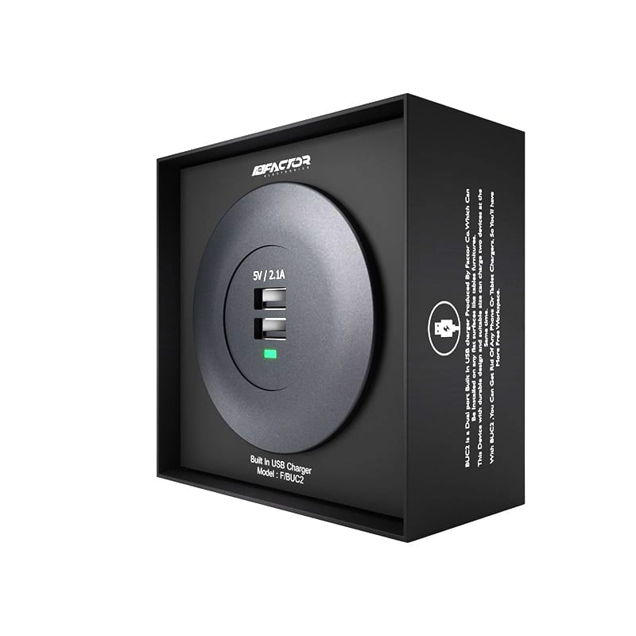
- شارژر سوپرفست ۲۵ وات:

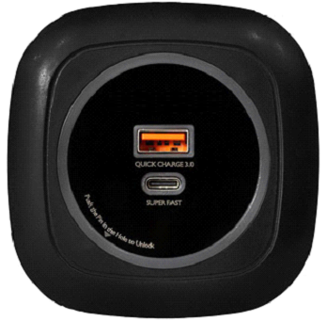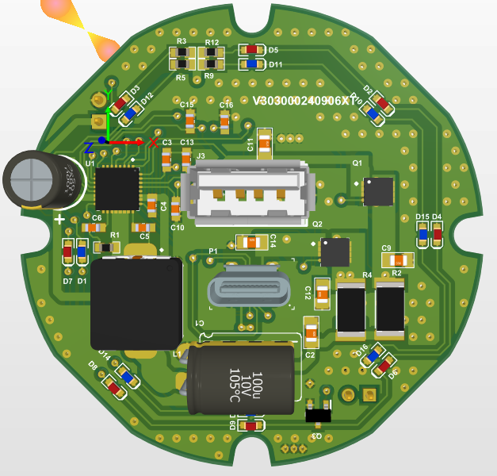

- کاپنوگراف و پالس اکسیمتر:
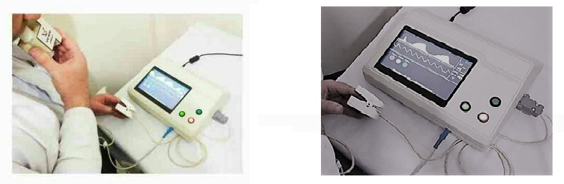

- شارژر وایرلس:
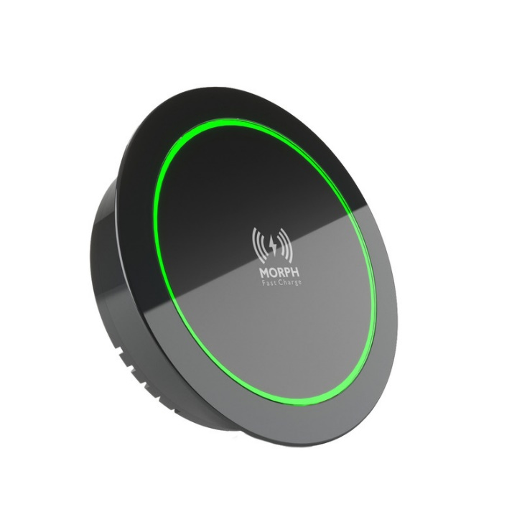

- اسپکتروفوتومتر:
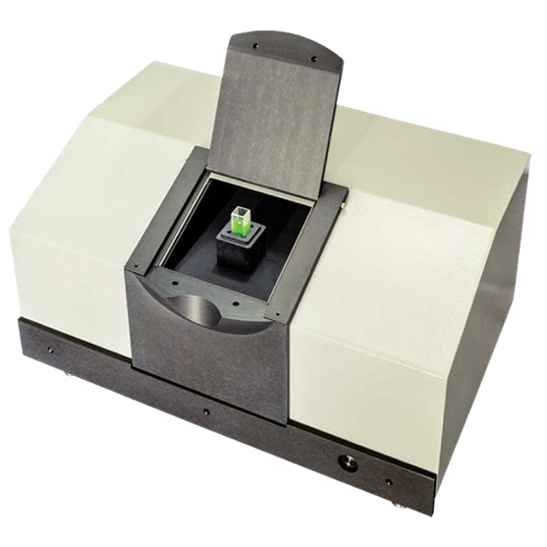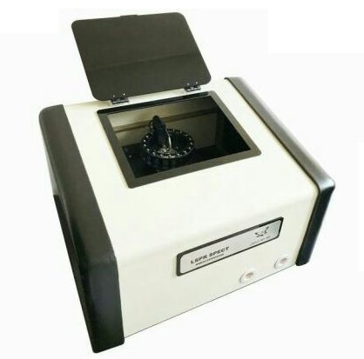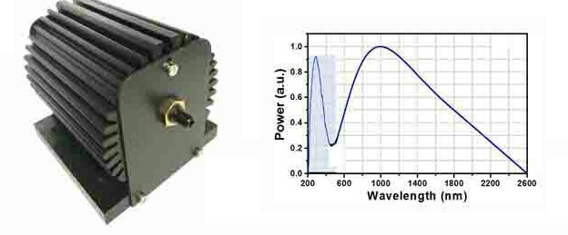

- طراحی و ساخت کشوی هوشمند امنیتی:
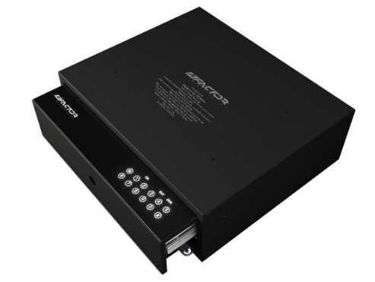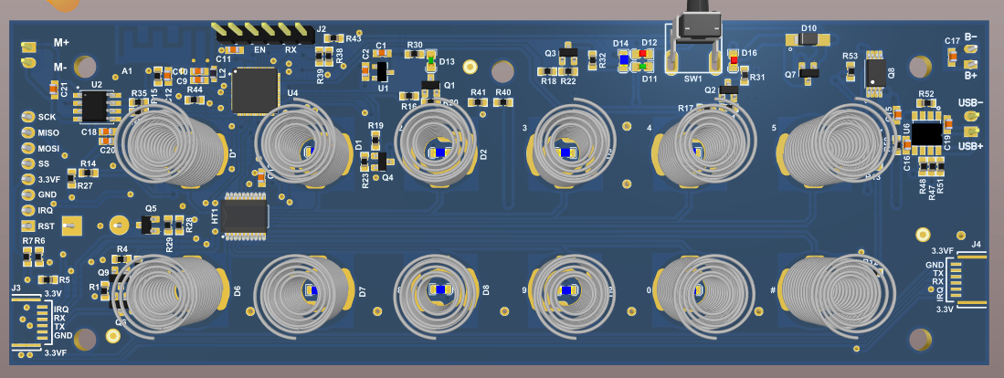

- اسپیکر بلوتوث:
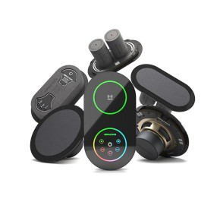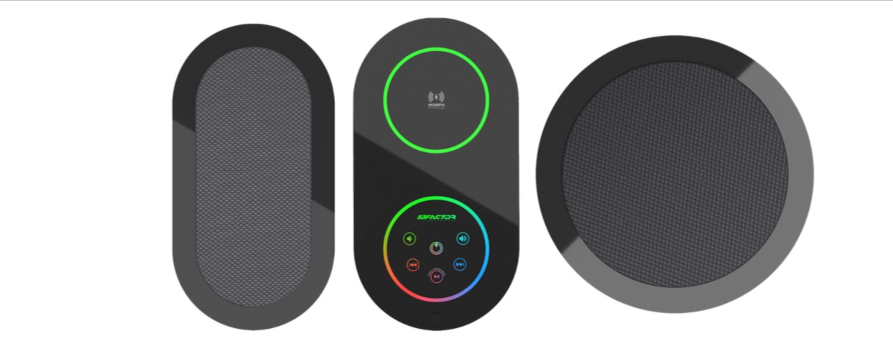

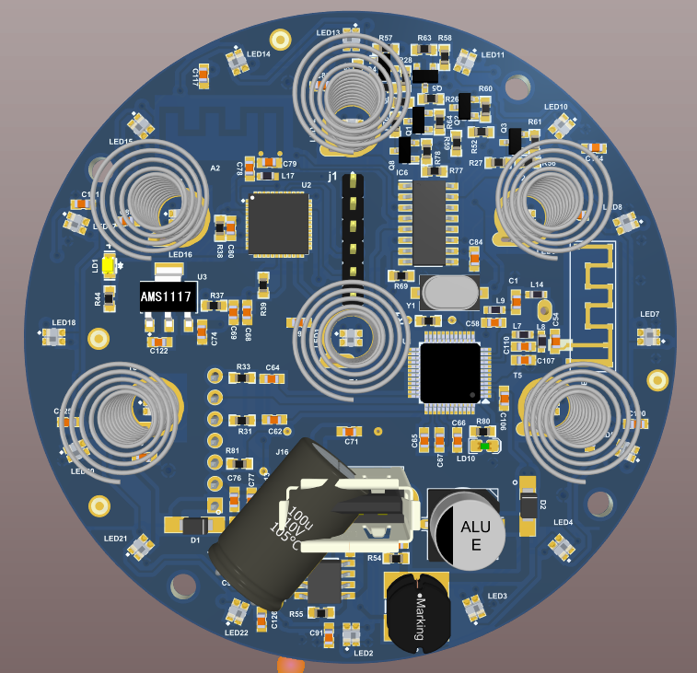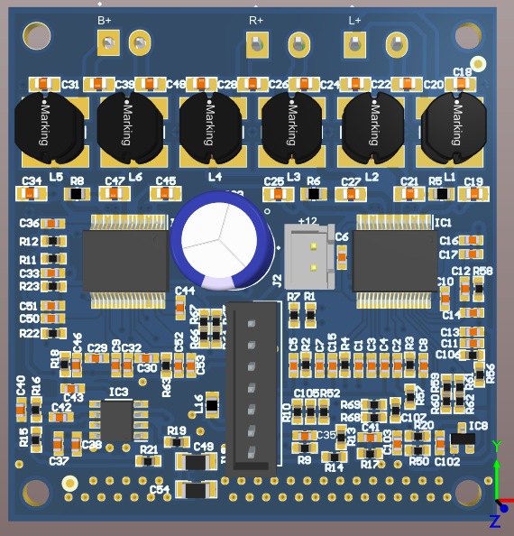

- ترموستات وایرلس:

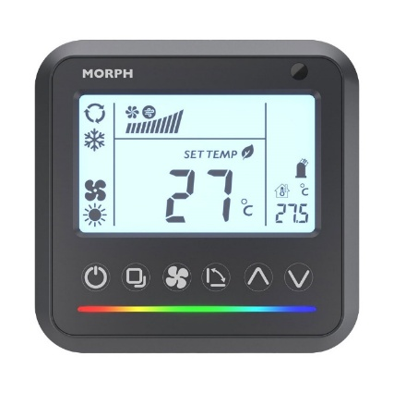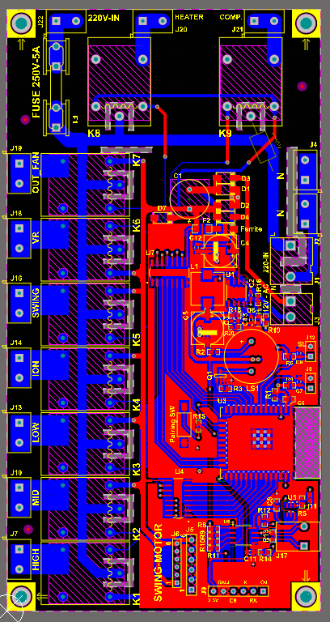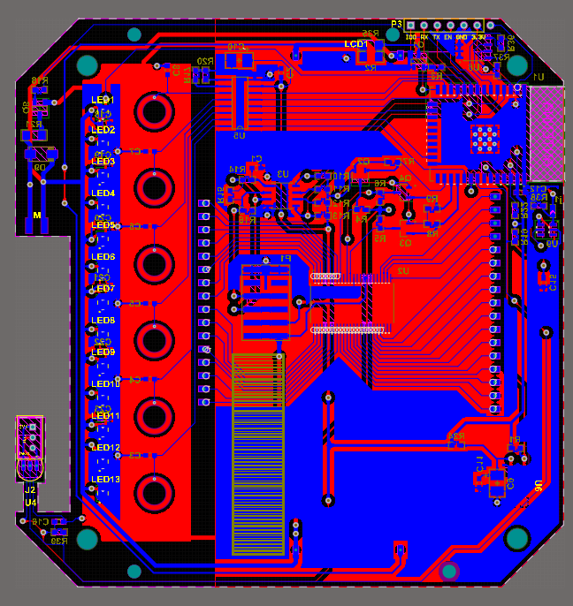

- درین پمپ:
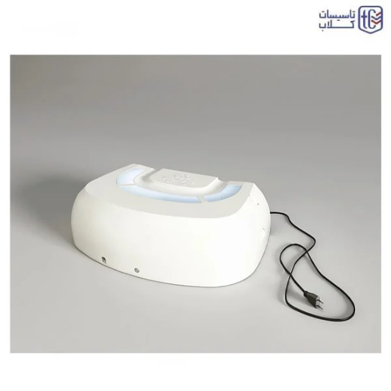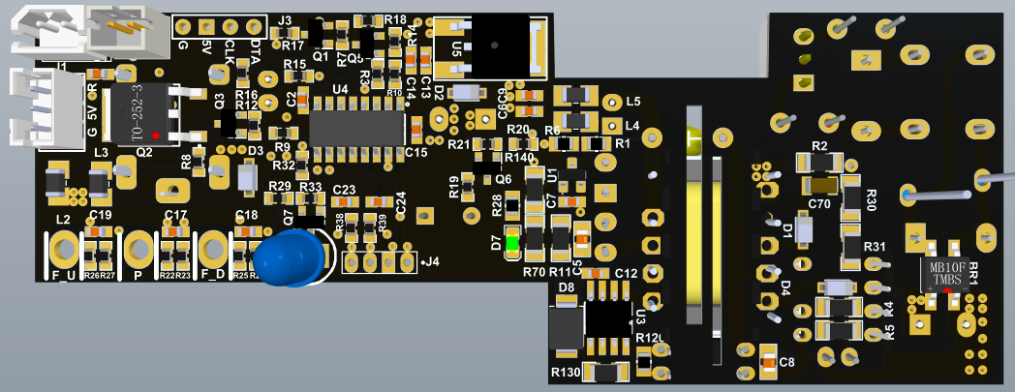
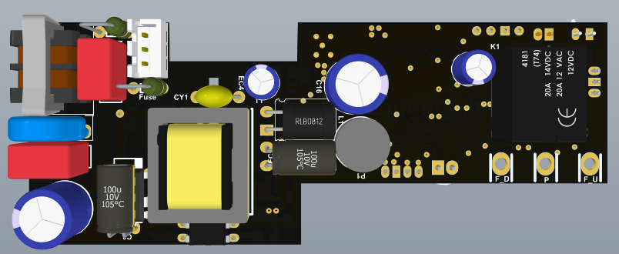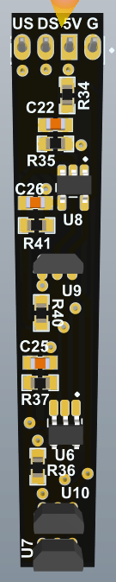

- دتکتور گاز متان:

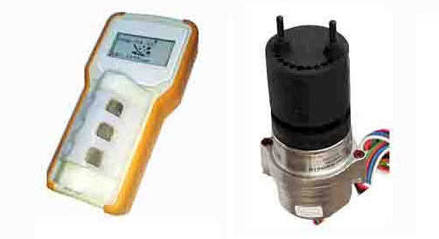

توضیحات تکمیلی
- آشنا با استانداردهای صنعتی و تجهیزات پزشکی
- تجربه کامل در تولید انبوه و مدیریت BOM
- توانمند در همکاری با واحدهای مکانیک، نرم‌افزار و QC
- تمرکز بر طراحی محصول پایدار، کم‌مصرف و قابل اتکا

